Параллельное программирование

Задание №1. Создайте и реализуйте метод решения задачи и выполните его в объектах класса Task используя три варианта создания объектов класса Task: Дано трехзначное число. В нем зачеркнули первую слева цифру и приписали ее в конце. Найти полученное число.

Листинг программы:

using System;

using System.Threading.Tasks;

namespace TaskExample

{

class Program

{

static void Main(string[] args)

{

int number = 123;

Console.WriteLine($"Original number: {number}");

Task<int> task1 = Task.Run(() => CalculateNewNumber(number));

Console.WriteLine($"New number using Task.Run(): {task1.Result}");

Task<int> task2 = Task.Factory.StartNew(() => CalculateNewNumber(number));

Console.WriteLine($"New number using Task.Factory.StartNew(): {task2.Result}");

Task<int> task3 = new Task<int>(() => CalculateNewNumber(number));

task3.Start();

Console.WriteLine($"New number using Task constructor: {task3.Result}");

}

static int CalculateNewNumber(int number)

{

int firstDigit = number / 100;

int remainingDigits = number % 100;

return remainingDigits \* 10 + firstDigit;

}

}

}

Анализ программы:

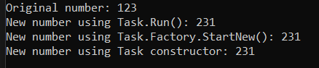

Рисунок 1.1 - Анализ программы

Источник: собственная разработка

Задание №2. Создайте два объекта класса Task. Первый объект возвращает результат вычисления, второй объект является задачей продолжения первого объекта и выводит результат первой задачи на консоль. Задания для реализации метода выполняемого в первом объекте класса Task:

Листинг программы:

using System;

using System.Threading.Tasks;

class Program

{

static void Main()

{

Task<int> task1 = Task.Run(() =>

{

int num = 42;

int sum = 0;

while (num > 0)

{

sum += num % 10;

num /= 10;

}

return sum;

});

Task task2 = task1.ContinueWith((prevTask) =>

{

Console.WriteLine($"The sum of the digits is {prevTask.Result}");

});

Task.WaitAll(task1, task2);

}

}

Анализ программы:



Рисунок 1.2 - Анализ программы

Источник: собственная разработка

Задание №3. Выполните параллельное вычисления значений функции для каждого значения на отрезке [А,B]. Используя метод Parallel.For.

Листинг программы:

using System;

using System.Threading.Tasks;

class Program

{

static void Main(string[] args)

{

int A = 2;

int B = 12;

Func<double, double> function = x => Math.Tan(x);

Parallel.For(A, B + 1, i =>

{

double result = function(i);

Console.WriteLine($"The value of the function at {i} is {result}");

});

}

}

Анализ программы:

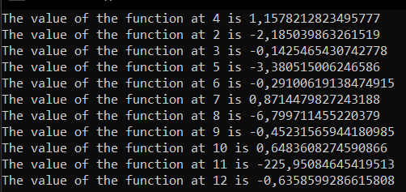

Рисунок 1.3 - Анализ программы

Источник: собственная разработка

Задание №4. Функции суммы и произведение чисел от 0 до N где N значения из массива (списка).

Листинг программы:

using System;

using System.Threading.Tasks;

namespace ExampleNamespace

{

class ExampleClass

{

static void Main(string[] args)

{

int[] nums = { 74, 23, 65, 98 };

int sum = 0;

int product = 1;

Parallel.ForEach(nums, (n, state) =>

{

if (n > 90)

{

state.Stop();

}

sum += n;

product \*= n;

});

Console.WriteLine($"Sum: {sum}");

Console.WriteLine($"Product: {product}");

}

}

}

Анализ программы:



Рисунок 1.4 - Анализ программы

Источник: собственная разработка